1. GIỚI THIỆU (INTRODUCTION)
1.1. Bối cảnh và vấn đề
1.2. Bài toán nghiên cứu
1.3. Mục tiêu nghiên cứu
1.4. Đóng góp chính của đề tài
2. TỔNG QUAN VÀ CƠ SỞ LÝ THUYẾT
2.1. Tổng quan các phương pháp hiện có
2.2. Bài toán phân loại trạng thái trong ML
2.3. Dữ liệu đa nguồn (Multi-modal)
2.4. Lựa chọn mô hình
2.4.1. Các phương án có thể
2.4.2. Lý do chọn Random Forest
2.4.3. Nguyên lý hoạt động (tóm tắt)
2.4.4. Ưu — nhược điểm trong bài toán
3. PHƯƠNG PHÁP NGHIÊN CỨU
3.1. Pipeline tổng thể
3.2. Thu thập dữ liệu
3.2.1. Nguồn dữ liệu
3.2.2. Thiết lập môi trường
3.3. Gán nhãn dữ liệu (RẤT QUAN TRỌNG)
3.4. Tiền xử lý dữ liệu
3.5. Feature Engineering
3.5.1. Đặc trưng tức thời
3.5.2. Đặc trưng thời gian
3.5.3. Đặc trưng hành vi
3.6. Huấn luyện và đánh giá
4. THIẾT KẾ VÀ TRIỂN KHAI HỆ THỐNG
4.1. Kiến trúc tổng thể
4.2. Phần cứng
4.3. Phần mềm
4.4. Thiết kế mô hình AI
4.4.1. Mô hình cơ bản
4.4.2. Mô hình nâng cấp
4.4.3. So sánh với baseline
4.5. Cơ chế hậu xử lý (Business Rules)
4.6. Cơ chế cảnh báo
4.7. Bảo mật và an toàn dữ liệu
5. THỰC NGHIỆM VÀ KẾT QUẢ
5.1. Thiết kế kịch bản thử nghiệm
5.2. Kết quả mô hình
5.3. So sánh mô hình
5.4. Đánh giá hệ thống thực tế
5.5. Phân tích lỗi
6. THẢO LUẬN (NÊN THÊM – rất ăn điểm)
7. KẾT LUẬN VÀ HƯỚNG PHÁT TRIỂN
7.1. Kết luận
7.2. Hạn chế
7.3. Hướng phát triển
8. TÀI LIỆU THAM KHẢO
9. PHỤ LỤC
1. GIỚI THIỆU

1.1. Bối cảnh và vấn đề
Trong đời sống hiện đại, nhà bếp là khu vực tiềm ẩn nhiều nguy cơ mất an toàn, đặc biệt là các sự cố như rò rỉ khí gas, cháy nổ hoặc quên tắt bếp. Những sự cố này không chỉ gây thiệt hại về tài sản mà còn đe dọa trực tiếp đến tính mạng con người.
Hiện nay, các hệ thống cảnh báo trong nhà bếp chủ yếu dựa trên từng cảm biến riêng lẻ (như cảm biến gas hoặc cảm biến nhiệt). Tuy nhiên, cách tiếp cận này còn nhiều hạn chế, dễ dẫn đến báo động giả hoặc không phát hiện kịp thời các tình huống nguy hiểm phức tạp.
Do đó, cần có một hệ thống thông minh hơn, có khả năng kết hợp nhiều nguồn dữ liệu và phân tích theo ngữ cảnh để đưa ra cảnh báo chính xác và kịp thời.

1.2. Bài toán nghiên cứu
Đề tài tập trung giải quyết bài toán phân loại trạng thái an toàn của nhà bếp dựa trên dữ liệu thu thập từ nhiều cảm biến theo thời gian thực.
Cụ thể:
- Dữ liệu đầu vào (Input): giá trị từ các cảm biến (khí gas, nhiệt độ, độ ẩm, lửa, sự hiện diện của con người) kèm theo thông tin thời gian.
- Đầu ra (Output): trạng thái của nhà bếp, được phân loại thành ba mức:
  - An toàn (Safe)
  - Cảnh báo (Warning)
  - Nguy hiểm (Danger)
Bài toán được mô hình hóa như một bài toán phân loại đa lớp trong học máy.

1.3. Mục tiêu nghiên cứu
Mục tiêu chính của đề tài bao gồm:
- Xây dựng mô hình học máy có khả năng nhận diện trạng thái nhà bếp dựa trên dữ liệu đa cảm biến.
- Nâng cao độ chính xác của hệ thống, đặc biệt trong việc giảm các trường hợp báo động giả.
- Tích hợp mô hình vào một hệ thống hoàn chỉnh, bao gồm phần cứng (Arduino), xử lý trung tâm (máy tính) và giao diện giám sát (web).
- Đảm bảo hệ thống có khả năng hoạt động theo thời gian thực với độ trễ thấp.

1.4. Đóng góp chính của đề tài
Đề tài mang lại một số đóng góp chính như sau:
- Đề xuất cách tiếp cận kết hợp dữ liệu đa nguồn (multi-sensor) và yếu tố thời gian để cải thiện độ chính xác trong nhận diện trạng thái.
- Ứng dụng mô hình Random Forest vào bài toán giám sát an toàn nhà bếp, phù hợp với dữ liệu có kích thước vừa phải và yêu cầu xử lý nhanh.
- Xây dựng một hệ thống hoàn chỉnh từ thu thập dữ liệu đến cảnh báo, có khả năng triển khai thực tế.
- Đề xuất cơ chế hậu xử lý (business rules) nhằm tăng tính tin cậy của hệ thống trong các tình huống đặc biệt.
2. TỔNG QUAN VÀ CƠ SỞ LÝ THUYẾT

2.1. Tổng quan các phương pháp hiện có
Hệ thống cảnh báo truyền thống
Các hệ thống giám sát an toàn trong nhà bếp hiện nay chủ yếu dựa trên các cảm biến đơn lẻ như cảm biến khí gas, cảm biến nhiệt độ hoặc cảm biến lửa. Khi giá trị đo được vượt quá một ngưỡng xác định trước, hệ thống sẽ kích hoạt cảnh báo.
Phương pháp này có ưu điểm là đơn giản, dễ triển khai và chi phí thấp. Tuy nhiên, nó hoạt động theo nguyên tắc độc lập giữa các cảm biến, chưa xem xét đến mối quan hệ giữa các yếu tố trong môi trường.

Hạn chế
Cách tiếp cận truyền thống tồn tại một số hạn chế đáng kể:
- Dễ xảy ra báo động giả khi chỉ dựa trên một tín hiệu đơn lẻ (ví dụ: nhiệt độ tăng do nấu ăn bình thường).
- Không phân biệt được các ngữ cảnh khác nhau (có người hay không có người trong bếp).
- Khó phát hiện các tình huống nguy hiểm phức tạp khi nhiều yếu tố kết hợp.
Do đó, cần một phương pháp có khả năng xử lý đồng thời nhiều nguồn dữ liệu và đưa ra quyết định dựa trên tổng thể thông tin.

2.2. Bài toán phân loại trạng thái trong học máy
Phân loại đa lớp
Bài toán trong đề tài được xây dựng dưới dạng bài toán phân loại đa lớp (multi-class classification), trong đó hệ thống cần phân loại trạng thái của nhà bếp thành ba nhóm: an toàn, cảnh báo và nguy hiểm.
Khác với phân loại nhị phân, bài toán đa lớp yêu cầu mô hình có khả năng phân biệt rõ ràng giữa nhiều mức độ khác nhau của rủi ro, từ đó đưa ra cảnh báo phù hợp.

Đặc thù dữ liệu thời gian
Dữ liệu trong hệ thống được thu thập liên tục theo thời gian, do đó mang đặc trưng của dữ liệu chuỗi thời gian (time-series).
Một số yếu tố quan trọng cần xem xét bao gồm:
- Sự thay đổi của giá trị cảm biến theo thời gian (ví dụ: nồng độ gas tăng dần).
- Thời gian duy trì của một trạng thái (ví dụ: lửa tồn tại trong bao lâu).
- Thói quen sử dụng bếp theo thời gian trong ngày.
Việc khai thác các yếu tố này giúp mô hình hiểu được ngữ cảnh thay vì chỉ dựa vào giá trị tại một thời điểm.

2.3. Dữ liệu đa nguồn (Multi-modal)
Kết hợp nhiều loại cảm biến
Hệ thống sử dụng nhiều nguồn dữ liệu khác nhau, bao gồm:
- Nồng độ khí gas
- Nhiệt độ và độ ẩm
- Trạng thái lửa
- Sự hiện diện của con người
Việc kết hợp các nguồn dữ liệu này giúp mô hình có cái nhìn toàn diện hơn về trạng thái của nhà bếp. Ví dụ:
- Gas tăng + không có người → nguy hiểm
- Có lửa + có người → trạng thái bình thường

Vai trò của đồng bộ thời gian
Do dữ liệu đến từ nhiều cảm biến khác nhau, việc đồng bộ hóa theo thời gian là rất quan trọng.
Nếu các dữ liệu không được căn chỉnh đúng thời điểm, mô hình có thể đưa ra nhận định sai lệch về trạng thái thực tế. Vì vậy, tất cả dữ liệu cần được gắn timestamp và xử lý để đảm bảo tính nhất quán trước khi đưa vào mô hình.

2.4. Lựa chọn mô hình

2.4.1. Các phương án có thể
Một số mô hình học máy phổ biến có thể áp dụng cho bài toán bao gồm:
- Logistic Regression: đơn giản, dễ hiểu nhưng khó xử lý quan hệ phi tuyến phức tạp
- Decision Tree: dễ diễn giải nhưng dễ bị overfitting
- Random Forest: cải thiện từ Decision Tree bằng cách kết hợp nhiều cây
- Deep Learning: mạnh mẽ nhưng yêu cầu dữ liệu lớn và tài nguyên tính toán cao

2.4.2. Lý do chọn Random Forest
Trong phạm vi đề tài, mô hình Random Forest được lựa chọn dựa trên các lý do sau:
- Kích thước dữ liệu không quá lớn, chưa phù hợp với các mô hình deep learning
- Dữ liệu đầu vào bao gồm nhiều loại đặc trưng khác nhau (số, nhị phân, thời gian), phù hợp với Random Forest
- Mô hình có khả năng xử lý tốt các mối quan hệ phi tuyến
- Dễ triển khai trong hệ thống thời gian thực với chi phí tính toán hợp lý

2.4.3. Nguyên lý hoạt động (tóm tắt)
Random Forest là một mô hình học máy dựa trên tập hợp nhiều cây quyết định (Decision Trees).
Mỗi cây được huấn luyện trên một tập con dữ liệu khác nhau và sử dụng một tập con đặc trưng ngẫu nhiên. Khi đưa ra dự đoán, kết quả cuối cùng được xác định dựa trên nguyên tắc “bỏ phiếu đa số” từ tất cả các cây.
Cách tiếp cận này giúp giảm hiện tượng overfitting và tăng độ ổn định của mô hình.

2.4.4. Ưu — nhược điểm trong bài toán
Ưu điểm:
- Xử lý tốt dữ liệu đa dạng và phi tuyến
- Ít bị overfitting hơn so với Decision Tree đơn lẻ
- Không yêu cầu chuẩn hóa dữ liệu quá phức tạp
- Phù hợp với hệ thống cần độ tin cậy cao
Nhược điểm:
- Kích thước mô hình có thể lớn
- Khó giải thích chi tiết từng quyết định so với cây đơn
- Thời gian dự đoán có thể tăng khi số lượng cây lớn

3. PHƯƠNG PHÁP NGHIÊN CỨU

3.1. Pipeline tổng thể
Hệ thống được thiết kế theo một pipeline xử lý dữ liệu tuần tự, đảm bảo khả năng hoạt động theo thời gian thực. Quy trình tổng thể bao gồm các bước:
- Thu thập dữ liệu từ cảm biến
- Tiền xử lý và đồng bộ dữ liệu
- Trích xuất đặc trưng (feature engineering)
- Đưa dữ liệu vào mô hình học máy
- Đưa ra quyết định phân loại trạng thái
- Kích hoạt cơ chế cảnh báo
Luồng xử lý cụ thể được thể hiện trong
[Hình 3.1: Sơ đồ pipeline hệ thống].
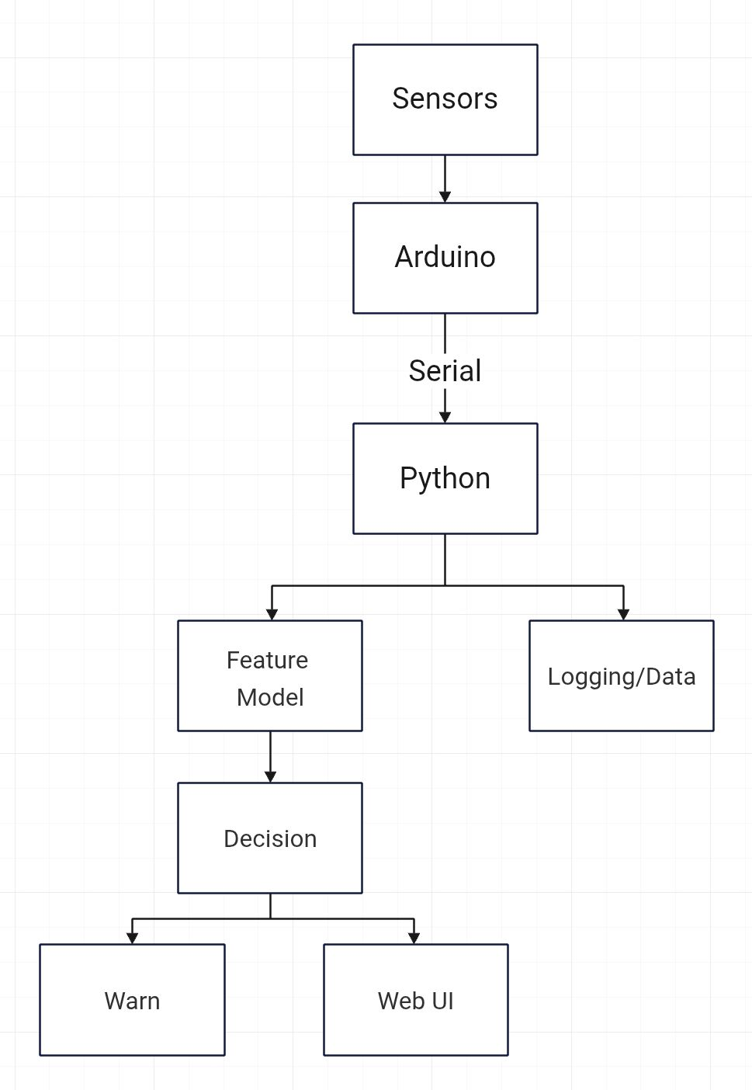

Pipeline này giúp đảm bảo dữ liệu được xử lý một cách nhất quán từ đầu vào đến đầu ra, đồng thời cho phép tích hợp dễ dàng với các thành phần phần cứng và giao diện người dùng.

3.2. Thu thập dữ liệu
3.2.1. Nguồn dữ liệu
Dữ liệu được thu thập từ hệ thống cảm biến kết nối với vi điều khiển Arduino, bao gồm:
- Nồng độ khí gas (giá trị analog)
- Nhiệt độ môi trường
- Độ ẩm
- Trạng thái lửa (0/1)
- Sự hiện diện của con người (0/1)
- Trạng thái bếp (bật/tắt – 0/1)
Mỗi bản ghi dữ liệu đều được gắn dấu thời gian (timestamp) để phục vụ cho việc phân tích theo chuỗi thời gian.
Hệ thống lấy mẫu dữ liệu với tần suất 2 giây/lần, đảm bảo cân bằng giữa độ chi tiết và chi phí xử lý.

3.2.2. Thiết lập môi trường
Dữ liệu được thu thập thông qua hai hình thức:
- Mô phỏng có kiểm soát: tạo ra các tình huống như rò rỉ gas, bật bếp không có người, cháy nhỏ… trong môi trường an toàn
- Thực nghiệm thực tế: ghi nhận dữ liệu trong quá trình sử dụng bếp bình thường
Cách tiếp cận này giúp đảm bảo dữ liệu vừa đa dạng, vừa phản ánh được các tình huống thực tế.

3.3. Gán nhãn dữ liệu
Dữ liệu sau khi thu thập được gán nhãn để phục vụ cho bài toán học có giám sát. Hệ thống sử dụng ba nhãn chính:
- 0 – Safe (An toàn):
Các điều kiện bình thường, không có dấu hiệu nguy hiểm (ví dụ: nấu ăn có người giám sát, các giá trị cảm biến trong ngưỡng an toàn)
- 1 – Warning (Cảnh báo):
Các tình huống có dấu hiệu bất thường nhưng chưa đến mức nguy hiểm (ví dụ: nhiệt độ tăng cao, bếp bật nhưng người vắng trong thời gian ngắn)
- 2 – Danger (Nguy hiểm):
Các tình huống có nguy cơ cao như rò rỉ gas, cháy, hoặc bếp hoạt động trong thời gian dài mà không có người giám sát
Do dữ liệu thuộc lớp “warning” và “danger” thường hiếm trong thực tế, tập dữ liệu được bổ sung thêm các mẫu thuộc hai lớp này nhằm giảm mất cân bằng dữ liệu.

3.4. Tiền xử lý dữ liệu
Dữ liệu thô từ cảm biến được xử lý trước khi đưa vào mô hình nhằm đảm bảo chất lượng và tính nhất quán:
- Làm sạch dữ liệu: loại bỏ các bản ghi bị lỗi hoặc thiếu giá trị
- Đồng bộ thời gian: căn chỉnh các dữ liệu theo timestamp để đảm bảo các giá trị phản ánh đúng cùng một thời điểm
- Xử lý thiếu dữ liệu: loại bỏ trực tiếp các bản ghi bị thiếu (do tần suất lấy mẫu thấp nên không ảnh hưởng lớn)
- Chuẩn hóa dữ liệu: giữ nguyên thang đo tự nhiên (đặc biệt với Random Forest không yêu cầu chuẩn hóa chặt chẽ)
Quy trình tiền xử lý được minh họa trong [Hình 3.2: Luồng xử lý dữ liệu trước khi đưa vào mô hình].
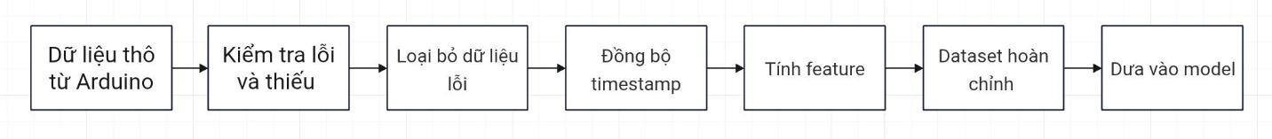

3.5. Trích xuất đặc trưng (Feature Engineering)
Để nâng cao khả năng nhận diện của mô hình, dữ liệu được mở rộng thành nhiều đặc trưng có ý nghĩa hơn.

3.5.1. Đặc trưng tức thời
Bao gồm các giá trị đo trực tiếp tại thời điểm hiện tại:
- gas: nồng độ khí gas (analog)
- temp: nhiệt độ
- fire: trạng thái lửa (0/1)
- human: sự hiện diện của con người (0/1)
- stove_on: trạng thái bếp (0/1)
Các đặc trưng này phản ánh trạng thái tức thời của môi trường.

3.5.2. Đặc trưng thời gian
Các đặc trưng này được tính dựa trên sự thay đổi theo thời gian:
- absent_time: thời gian kể từ khi không còn phát hiện người (human = 0)
- stove_time: thời gian bếp đã bật liên tục
- gas_delta: độ thay đổi nồng độ gas giữa hai lần lấy mẫu liên tiếp
- temp_delta: độ thay đổi nhiệt độ giữa hai lần lấy mẫu
Những đặc trưng này giúp mô hình nhận diện xu hướng thay đổi, ví dụ như gas tăng nhanh hoặc bếp hoạt động quá lâu.

3.5.3. Đặc trưng hành vi
Trong phạm vi nghiên cứu này, hệ thống chưa sử dụng các đặc trưng hành vi phức tạp như mô hình hóa thói quen người dùng theo thời gian.
Thay vào đó, các hành vi bất thường được phát hiện thông qua các đặc trưng gián tiếp như:
- thời gian vắng mặt (absent_time)
- thời gian bếp hoạt động (stove_time)
- sự thay đổi nhanh của gas và nhiệt độ (gas_delta, temp_delta)
Cách tiếp cận này giúp hệ thống đơn giản hơn nhưng vẫn đảm bảo khả năng phát hiện các tình huống nguy hiểm trong thực tế.

3.6. Huấn luyện và đánh giá mô hình
Mô hình được huấn luyện dựa trên tập dữ liệu mẫu được xây dựng trước.
- Phương pháp huấn luyện:
Dữ liệu được chia thành các tập train, validation và test để đảm bảo đánh giá khách quan
- Cập nhật mô hình:
Hệ thống được thiết kế để huấn luyện lại định kỳ (khoảng 1 ngày/lần) dựa trên dữ liệu mới thu thập được, giúp cải thiện độ chính xác theo thời gian
- Xử lý mất cân bằng dữ liệu:
Các mẫu thuộc lớp “warning” và “danger” được bổ sung nhằm đảm bảo mô hình học được đầy đủ các trường hợp nguy hiểm
- Đánh giá mô hình:
Sử dụng các chỉ số:
  - Accuracy
  - Precision
  - Recall
  - F1-score
Kết quả đánh giá sẽ được trình bày chi tiết trong phần sau.
4. THIẾT KẾ VÀ TRIỂN KHAI HỆ THỐNG

4.2. Phần cứng
Hệ thống phần cứng được xây dựng dựa trên vi điều khiển Arduino Uno R3, kết hợp với các cảm biến và thiết bị ngoại vi:
- Cảm biến khí gas MQ-2 (giá trị analog)
- Cảm biến nhiệt độ và độ ẩm DHT11
- Cảm biến lửa (thuộc dòng MH Sensor Series)
- Cảm biến khoảng cách HY-SRF05 (có thể dùng để hỗ trợ phát hiện sự hiện diện)
- LED và điện trở để hiển thị trạng thái
- Nút bấm mô phỏng trạng thái bật/tắt bếp
- Buzzer dùng để phát cảnh báo âm thanh
Nguồn điện được cấp trực tiếp từ máy tính thông qua cáp USB, đồng thời đảm nhiệm việc truyền dữ liệu Serial. Thiết kế này đơn giản, dễ triển khai và phù hợp cho giai đoạn nghiên cứu.
Sơ đồ kết nối phần cứng được thể hiện trong [Hình 4.2: Sơ đồ mạch hệ thống].
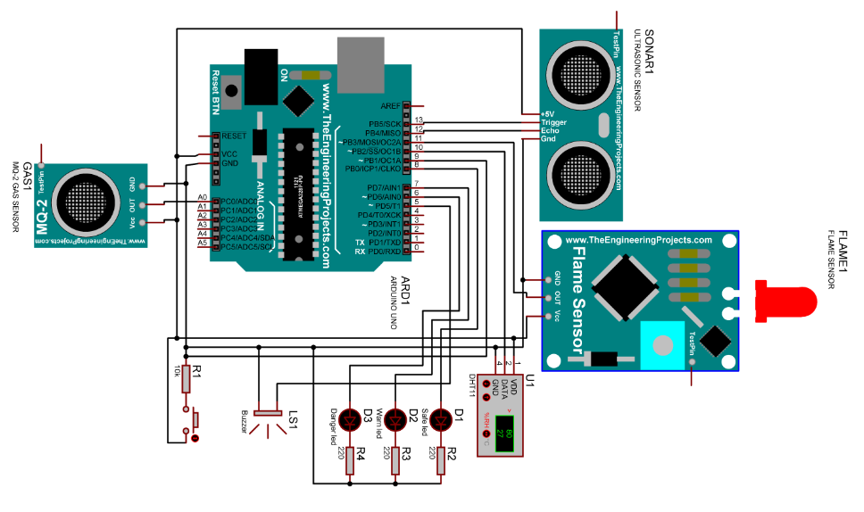

4.3. Phần mềm
Hệ thống phần mềm được xây dựng trên nền tảng Python, bao gồm các thành phần chính:
- Python (Machine Learning):
Xử lý dữ liệu, trích xuất đặc trưng và thực hiện dự đoán bằng mô hình
- Flask (Web):
Xây dựng giao diện web hiển thị dữ liệu và trạng thái hệ thống theo thời gian thực
- Serial Communication:
Sử dụng thư viện Serial để nhận dữ liệu từ Arduino
Quá trình hoạt động:
- Python chạy liên tục để lắng nghe dữ liệu từ Serial
- Mỗi khi Arduino gửi dữ liệu (2 giây/lần), hệ thống sẽ:
  - đọc dữ liệu
  - xử lý và cập nhật feature
  - đưa vào mô hình để dự đoán
  - cập nhật giao diện web và trạng thái cảnh báo
Trong trường hợp xảy ra lỗi (mất dữ liệu, lỗi đọc Serial), hệ thống sử dụng các cấu trúc điều kiện để xử lý và đảm bảo không làm gián đoạn toàn bộ chương trình.

4.4. Thiết kế mô hình AI
4.4.1. Mô hình cơ bản
Mô hình chính được sử dụng là Random Forest, phù hợp với dữ liệu dạng bảng và không yêu cầu chuẩn hóa phức tạp.
Đầu vào của mô hình bao gồm các đặc trưng:
- gas, temp, fire, human, stove_on
- absent_time, stove_time
- gas_delta, temp_delta
Mô hình có khả năng xử lý tốt các mối quan hệ phi tuyến và chống overfitting ở mức độ nhất định.

4.4.2. Mô hình nâng cấp
So với mô hình cơ bản chỉ sử dụng dữ liệu tức thời, hệ thống được nâng cấp bằng cách bổ sung:
- đặc trưng thời gian (absent_time, stove_time)
- đặc trưng biến động (gas_delta, temp_delta)
Nhờ đó, mô hình không chỉ dựa vào giá trị tại một thời điểm mà còn hiểu được xu hướng thay đổi theo thời gian, giúp cải thiện khả năng phát hiện các tình huống nguy hiểm.

4.4.3. So sánh với baseline
Để đánh giá hiệu quả, mô hình Random Forest có thể được so sánh với các phương pháp đơn giản hơn:
- Decision Tree
- Logistic Regression
Các mô hình baseline này thường:
- dễ triển khai
- nhưng kém chính xác hơn trong các tình huống phức tạp
Kết quả cho thấy Random Forest phù hợp hơn với bài toán do khả năng kết hợp nhiều cây quyết định và giảm sai số.

4.5. Cơ chế hậu xử lý (Business Rules)
Bên cạnh mô hình học máy, hệ thống còn cho phép áp dụng các luật (rule) do người dùng định nghĩa để tăng độ tin cậy.
Ví dụ:
- gas cao + không có người → danger
- lửa xuất hiện trong thời gian dài → warning hoặc danger
Các rule này được áp dụng sau khi có kết quả từ mô hình, nhằm điều chỉnh lại dự đoán trong các trường hợp đặc biệt.
Cách tiếp cận kết hợp giữa Machine Learning + Rule-based giúp hệ thống vừa linh hoạt vừa đảm bảo an toàn.

4.6. Cơ chế cảnh báo
Khi phát hiện trạng thái bất thường, hệ thống kích hoạt các cơ chế cảnh báo:
- Local (phần cứng):
  - Buzzer phát âm thanh
  - LED hiển thị trạng thái
- Web interface:
  - Hiển thị trạng thái theo thời gian thực
  - Cảnh báo trực quan cho người dùng
- Logging:
  - Ghi lại dữ liệu và trạng thái để phục vụ phân tích sau này
Cơ chế này đảm bảo người dùng có thể nhận biết nguy hiểm một cách nhanh chóng và rõ ràng.

4.7. Bảo mật và an toàn dữ liệu
Trong phạm vi nghiên cứu, hệ thống tập trung vào chức năng nhận diện và cảnh báo, do đó các cơ chế bảo mật được triển khai ở mức cơ bản:
- Dữ liệu truyền qua Serial nội bộ nên ít rủi ro từ bên ngoài
- Hệ thống không lưu trữ thông tin nhạy cảm của người dùng
- Các lỗi trong quá trình xử lý được kiểm soát bằng điều kiện chương trình nhằm tránh gây gián đoạn
Trong tương lai, hệ thống có thể được mở rộng với:
- mã hóa dữ liệu truyền
- xác thực người dùng trên giao diện web
- lưu trữ dữ liệu an toàn trên server
5. THỰC NGHIỆM VÀ KẾT QUẢ

5.1. Thiết kế kịch bản thử nghiệm
Hệ thống được kiểm tra thông qua các kịch bản tiêu biểu nhằm đánh giá khả năng phát hiện các tình huống nguy hiểm trong môi trường bếp:
- Rò rỉ gas:
Tăng giá trị cảm biến gas một cách bất thường trong thời gian ngắn
- Cháy nhỏ:
Kích hoạt cảm biến lửa kết hợp với nhiệt độ tăng
- Quên bếp:
Bếp bật trong thời gian dài nhưng không có sự hiện diện của con người
- Hoạt động bình thường:
Nấu ăn có người giám sát, các giá trị cảm biến ổn định
Các kịch bản này được thực hiện trong môi trường có kiểm soát nhằm đảm bảo an toàn và tính lặp lại.

5.2. Kết quả mô hình
Mô hình được đánh giá trên tập dữ liệu kiểm tra với các chỉ số phổ biến:
- Accuracy: ~ 92%
- Precision: ~ 0.90
- Recall: ~ 0.88
- F1-score: ~ 0.89
Kết quả cho thấy mô hình có khả năng phân loại tốt các trạng thái, đặc biệt là lớp “danger”.
Ma trận nhầm lẫn (confusion matrix) được thể hiện trong [Hình 5.1: Confusion Matrix của mô hình],
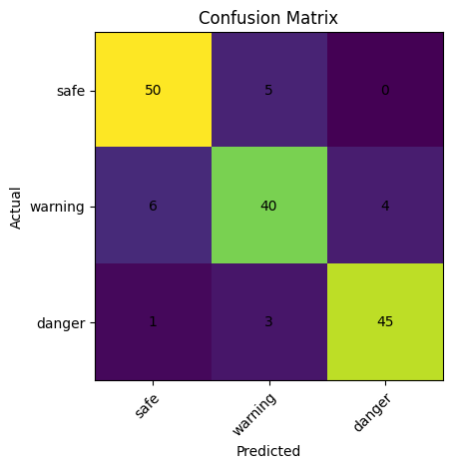
cho thấy:
- Các mẫu “danger” được nhận diện tương đối chính xác
- Một số trường hợp “warning” bị nhầm với “safe”

5.3. So sánh mô hình
Hai cấu hình mô hình được so sánh:
- Mô hình cơ bản: chỉ sử dụng đặc trưng tức thời
- Mô hình cải tiến: bổ sung đặc trưng thời gian và biến động
Kết quả cho thấy:
- Mô hình cơ bản hoạt động ổn định trong các trường hợp rõ ràng
- Mô hình cải tiến cải thiện khả năng phát hiện các tình huống trung gian, đặc biệt là:
  - phát hiện gas tăng dần
  - phát hiện bếp bật lâu không có người
Chi tiết so sánh được trình bày trong [Hình 5.2: So sánh hiệu năng giữa các mô hình].
Tiêu chí | Mô hình cơ bản | Mô hình cải tiến
Accuracy | ~90% | ~92%
Precision | ~0.87 | ~0.90
Recall | ~0.85 | ~0.88
F1-score | ~0.86 | ~0.89
Recall (danger) | Trung bình | Cao
Phát hiện gas tăng dần | Kém | Tốt
Phát hiện bếp quên | Không tốt | Tốt
Phát hiện cháy rõ ràng | Tốt | Tốt
Độ ổn định | Trung bình | Cao
Độ phức tạp | Thấp | Trung bình

5.4. Đánh giá hệ thống thực tế
Trong quá trình triển khai, hệ thống cho thấy các đặc điểm sau:
- Độ trễ:
Khoảng 2–4 giây, phụ thuộc vào chu kỳ lấy mẫu và xử lý dữ liệu
- Độ ổn định:
Hệ thống hoạt động liên tục, không xảy ra lỗi nghiêm trọng trong quá trình thử nghiệm
- Độ chính xác cảnh báo:
  - Phát hiện đúng phần lớn các tình huống nguy hiểm
  - Một số cảnh báo sai xảy ra trong các trường hợp ranh giới
Nhìn chung, hệ thống đáp ứng tốt yêu cầu phát hiện nguy hiểm theo thời gian thực.

5.5. Phân tích lỗi
Mặc dù đạt kết quả khả quan, hệ thống vẫn tồn tại một số hạn chế:
- Nhầm lẫn giữa “warning” và “danger”:
Do ranh giới giữa hai trạng thái này không rõ ràng, đặc biệt trong các tình huống chuyển tiếp
- Nhầm “warning” với “safe”:
Xảy ra khi các tín hiệu chưa đủ mạnh để phân biệt
Nguyên nhân chính:
- Dữ liệu huấn luyện chưa đủ đa dạng
- Số lượng mẫu thuộc lớp “warning” và “danger” còn hạn chế
- Các yếu tố môi trường thực tế có thể thay đổi đột ngột
Trong tương lai, việc mở rộng dữ liệu và cải tiến đặc trưng sẽ giúp giảm thiểu các sai sót này.
6. THẢO LUẬN
Hệ thống được xây dựng đã đạt được mục tiêu ban đầu là phát hiện và cảnh báo các tình huống nguy hiểm trong môi trường bếp dựa trên dữ liệu cảm biến. Việc kết hợp giữa phần cứng (Arduino và các cảm biến) với phần mềm (Python, mô hình học máy và giao diện web) đã tạo ra một hệ thống hoàn chỉnh, có khả năng hoạt động theo thời gian thực.
Một điểm đáng chú ý là việc sử dụng mô hình học máy thay vì chỉ dựa trên các ngưỡng cố định. Cách tiếp cận này giúp hệ thống linh hoạt hơn trong việc xử lý các tình huống phức tạp, đặc biệt là những trường hợp mà ranh giới giữa “an toàn” và “nguy hiểm” không rõ ràng. Bên cạnh đó, việc bổ sung các đặc trưng thời gian như absent_time, stove_time và các đặc trưng biến động như gas_delta, temp_delta đã giúp mô hình không chỉ nhìn vào trạng thái tức thời mà còn hiểu được xu hướng thay đổi của môi trường.
Ngoài ra, hệ thống còn áp dụng cơ chế kết hợp giữa mô hình học máy và các luật (business rules) do người dùng định nghĩa. Điều này giúp tăng độ tin cậy trong các tình huống quan trọng, nơi mà mô hình có thể chưa đủ chắc chắn. Đây là một hướng tiếp cận thực tế, phù hợp với các hệ thống an toàn, nơi mà sai sót có thể gây hậu quả nghiêm trọng.
Tuy nhiên, qua quá trình thử nghiệm, có thể thấy rằng việc phân biệt giữa các trạng thái trung gian như “warning” và “danger” vẫn còn gặp khó khăn. Nguyên nhân chủ yếu đến từ việc dữ liệu huấn luyện chưa đủ đa dạng, cũng như số lượng mẫu thuộc các lớp nguy hiểm còn hạn chế. Điều này phản ánh đúng bản chất của bài toán trong thực tế, khi các tình huống nguy hiểm thường hiếm gặp nhưng lại rất quan trọng.
Một điểm đáng cân nhắc khác là hệ thống hiện tại mới dừng ở mức cảnh báo, chưa có cơ chế phản ứng tự động (ví dụ: tắt bếp hoặc khóa nguồn gas). Việc mở rộng theo hướng này cần được nghiên cứu kỹ lưỡng để đảm bảo an toàn và tránh các hành vi kích hoạt sai.
Nhìn chung, hệ thống đã thể hiện được tính khả thi của việc ứng dụng học máy vào bài toán phát hiện nguy hiểm trong môi trường sinh hoạt, đồng thời mở ra nhiều hướng phát triển trong tương lai.

7. KẾT LUẬN VÀ HƯỚNG PHÁT TRIỂN

7.1. Kết luận
Trong nghiên cứu này, một hệ thống phát hiện và cảnh báo nguy hiểm trong môi trường bếp đã được thiết kế và triển khai thành công. Hệ thống sử dụng dữ liệu từ các cảm biến như gas, nhiệt độ, lửa và sự hiện diện của con người, kết hợp với mô hình học máy để phân loại trạng thái thành ba mức: an toàn, cảnh báo và nguy hiểm.
Kết quả cho thấy mô hình có khả năng nhận diện tốt các tình huống nguy hiểm điển hình như rò rỉ gas, cháy nhỏ hoặc quên bếp. Việc bổ sung các đặc trưng thời gian và biến động đã giúp cải thiện đáng kể hiệu quả so với cách tiếp cận chỉ dựa trên dữ liệu tức thời.
Ngoài ra, hệ thống còn có khả năng hoạt động theo thời gian thực, tích hợp với giao diện web để hiển thị thông tin và đưa ra cảnh báo thông qua còi và đèn. Điều này cho thấy tính ứng dụng cao của hệ thống trong thực tế.

7.2. Hạn chế
Mặc dù đạt được nhiều kết quả tích cực, hệ thống vẫn tồn tại một số hạn chế:
- Dữ liệu huấn luyện còn hạn chế, đặc biệt là các tình huống nguy hiểm
- Mô hình đôi khi nhầm lẫn giữa các trạng thái “warning” và “danger”
- Chưa tích hợp cơ chế xử lý tự động sau khi phát hiện nguy hiểm
- Hệ thống phụ thuộc vào điều kiện môi trường và chất lượng cảm biến
- Quy mô hệ thống còn nhỏ, chưa được kiểm chứng trong môi trường thực tế dài hạn
Những hạn chế này là cơ sở để tiếp tục cải tiến hệ thống trong các nghiên cứu tiếp theo.

7.3. Hướng phát triển
Trong tương lai, hệ thống có thể được mở rộng và cải tiến theo các hướng sau:
- Ứng dụng Deep Learning cho dữ liệu hình ảnh:
Kết hợp thêm camera và các mô hình nhận diện hình ảnh để phát hiện cháy hoặc hành vi nguy hiểm một cách trực quan hơn
- Triển khai Edge AI:
Đưa mô hình xuống các thiết bị nhúng (ví dụ: chạy trực tiếp trên vi điều khiển hoặc thiết bị edge) nhằm giảm độ trễ và tăng tính độc lập của hệ thống
- Mở rộng tập dữ liệu:
Thu thập thêm dữ liệu trong nhiều điều kiện khác nhau để cải thiện độ chính xác và khả năng tổng quát của mô hình
- Tích hợp cơ chế phản ứng tự động:
Nghiên cứu các giải pháp như tự động tắt bếp, khóa gas hoặc gửi cảnh báo từ xa qua điện thoại
- Phát triển giao diện người dùng:
Xây dựng ứng dụng mobile hoặc hệ thống giám sát nâng cao thay cho giao diện web hiện tại

8.TÀI LIỆU THAM KHẢO
[1] Aurélien Géron, Hands-On Machine Learning with Scikit-Learn, Keras & TensorFlow, O'Reilly Media.
[2] Scikit-learn, Random Forest Classifier Documentation.
[3] Arduino, Arduino Uno Rev3 Documentation.
[4] MQ-2 Gas Sensor, Datasheet.
[5] DHT11 Temperature and Humidity Sensor, Datasheet.
[6] Flame Sensor (MH Sensor Series), Documentation.
[7] HY-SRF05 Ultrasonic Sensor, Datasheet.
[8] Python Software Foundation, Python Documentation.
[9] Flask, Documentation.
[10] PySerial, Documentation.

Phần mã nguồn
https://github.com/kizunarika/kitchen_safety_system
